Приложение к распоряжению
Администрации города
Рубцовска Алтайского края
от 11.05.2021 № 186-р

ДОКУМЕНТАЦИЯ

к открытому аукциону по продаже права на заключение договоров на установку и эксплуатацию рекламных конструкций на земельных участках, государственная собственность на которые не разграничена

Рубцовск - 2021

Содержание документации к открытому аукциону

Документация к открытому аукциону включает в себя:
1. Общие положения.
2. Требования к участникам аукциона.
3. Порядок подачи и отзыва заявок на участие в аукционе.
4. Разъяснение положений документации об аукционе.
5. Прочие положения.
6. Проект договора на установку и эксплуатацию рекламной конструкции.
7. Формы документов:
Форма № 1. Заявка на участие в аукционе для индивидуальных предпринимателей, самозанятых.
Форма № 1/1. Заявка на участие в аукционе для юридических лиц.
Форма №2. Опись документов для индивидуальных предпринимателей, самозанятых.
Форма № 2/1. Опись документов для юридических лиц.
Форма № 3. Договор о задатке.
Форма № 4. Платежное поручение.
Форма № 5. Согласие на обработку персональных данных.
Форма № 6. Уведомление об отзыве заявки на участие в аукционе.
8. Фото мест размещения рекламных конструкций.

1. Общие положения

1.1. Администрация города Рубцовска Алтайского края 17.06.2021 года в 10 час. 00 мин. по местному времени проводит аукцион по продаже права на заключение договоров на установку и эксплуатацию рекламных конструкций на земельных участках, государственная собственность на которые не разграничена:
Лот № 1.
Продажа права на заключение договора на установку и эксплуатацию рекламной конструкции по адресу: Алтайский край, город Рубцовск, северо-западнее здания № 6 по ул. Сельмашской.
Номер рекламной конструкции согласно Схеме размещения рекламных конструкций на территории муниципального образования город Рубцовск Алтайского края - 27.
Точное место установки рекламной конструкции указано в плане территориального размещенияот 16.01.2014 № 11, который является неотъемлемой частью договора на установку и эксплуатацию рекламной конструкции.
Вид рекламной конструкции - щитовая установка, тип рекламной конструкции – стационарный.
Число сторон - 2.
Габаритные размеры 1 стороны: ширина - 6 м, высота - 3 м.
Начальная цена права на заключение договора– 9175, 93 руб.
Шаг аукциона– 917, 59 руб.
Задаток (в двукратном размере начальной (минимальной) цены предмета договора на установку и эксплуатацию рекламной конструкции)– 18351,86 руб.
Срок договора - 5 лет.
Дополнительные условия установки рекламной конструкции:
в течение пяти рабочих дней после заключения настоящего договора обратиться в комитет Администрации города Рубцовска по архитектуре и градостроительству для получения разрешения на установку РК с приложением документов, установленных Положением о порядке размещения технических средств наружной рекламы на территории города Рубцовска;
обязанность размещения социальной рекламы и праздничной информации в пределах годового объема распространяемой рекламы в следующем процентном соотношении: 10% - 36 дней (30 дней для размещения праздничной рекламы: 10 дней – Новый год, 10 дней – День города, 10 дней – День Победы 9 мая, 6 дней - прочая социальная реклама).
Лот № 2.
Продажа права на заключение договора на установку и эксплуатацию рекламной конструкции по адресу: Алтайский край, город Рубцовск, северо-западнее здания по пр – кту, Ленина, 187.
Номер рекламной конструкции согласно Схеме размещения рекламных конструкций на территории муниципального образования город Рубцовск Алтайского края - 24.
Точное место установки рекламной конструкции указано в плане территориального размещения от 11.11.2013 № 79/1, который является неотъемлемой частью договора на установку и эксплуатацию рекламной конструкции.
Вид рекламной конструкции - щитовая установка, тип рекламной конструкции – стационарный.
Число сторон - 2.
Габаритные размеры 1 стороны: ширина - 6 м, высота - 3 м.
Начальная цена права на заключение договора– 22939,82 руб.
Шаг аукциона– 2293,98 руб.
Задаток (в двукратном размере начальной (минимальной) цены предмета договора на установку и эксплуатацию рекламной конструкции)– 45879,64 руб.
Срок договора - 5 лет.
Дополнительные условия установки рекламной конструкции:
в течение пяти рабочих дней после заключения настоящего договора обратиться в комитет Администрации города Рубцовска по архитектуре и градостроительству для получения разрешения на установку РК с приложением документов, установленных Положением о порядке размещения технических средств наружной рекламы на территории города Рубцовска;
обязанность размещения социальной рекламы и праздничной информации в пределах годового объема распространяемой рекламы в следующем процентном соотношении: 10% - 36 дней (30 дней для размещения праздничной рекламы: 10 дней – Новый год, 10 дней – День города, 10 дней – День Победы 9 мая, 6 дней - прочая социальная реклама).
Лот № 3.
Продажа права на заключение договора на установку и эксплуатацию рекламной конструкции по адресу: Алтайский край, город Рубцовск, южнее жилого дома № 17 по пр-кту, Рубцовскому.
Номер рекламной конструкции согласно Схеме размещения рекламных конструкций на территории муниципального образования город Рубцовск Алтайского края - 19.
Точное место установки рекламной конструкции указано в плане территориального размещенияот 20.01.2014 № 20, который является неотъемлемой частью договора на установку и эксплуатацию рекламной конструкции.
Вид рекламной конструкции - щитовая установка, тип рекламной конструкции – стационарный.
Число сторон – 2.
Габаритные размеры 1 стороны: ширина - 6 м, высота - 3 м.
Начальная цена права на заключение договора – 9175,93 руб.
Шаг аукциона – 917,59 руб.
Задаток (в двукратном размере начальной (минимальной) цены предмета договора на установку и эксплуатацию рекламной конструкции)– 18351,86 руб.
Срок договора - 5 лет.
Дополнительные условия установки рекламной конструкции:
в течение пяти рабочих дней после заключения настоящего договора обратиться в комитет Администрации города Рубцовска по архитектуре и градостроительству для получения разрешения на установку РК с приложением документов, установленных Положением о порядке размещения технических средств наружной рекламы на территории города Рубцовска;
обязанность размещения социальной рекламы и праздничной информации в пределах годового объема распространяемой рекламы в следующем процентном соотношении: 10% - 36 дней (30 дней для размещения праздничной рекламы: 10 дней – Новый год, 10 дней – День города, 10 дней – День Победы 9 мая, 6 дней - прочая социальная реклама).
Лот № 4.
Продажа права на заключение договора на установку и эксплуатацию рекламной конструкции по адресу: Алтайский край, город Рубцовск, юго-западнее здания по ул. Алтайской, 78.
Номер рекламной конструкции согласно Схеме размещения рекламных конструкций на территории муниципального образования город Рубцовск Алтайского края - 31.
Точное место установки РК указано в плане территориального размещения от 10.07.2014 № 27, который является неотъемлемой частью договора на установку и эксплуатацию рекламной конструкции.
Вид рекламной конструкции - щитовая установка, тип рекламной конструкции – стационарный.
Число сторон - 2.
Габаритные размеры 1 стороны: ширина - 6 м, высота - 3 м.
Начальная цена права на заключение договора – 9175,93 руб.
Шаг аукциона – 917,59 руб.
Задаток (в двукратном размере начальной (минимальной) цены предмета договора на установку и эксплуатацию рекламной конструкции)– 18351,86 руб.
Срок договора - 5 лет.
Дополнительные условия установки рекламной конструкции:
в течение пяти рабочих дней после заключения настоящего договора обратиться в комитет Администрации города Рубцовска по архитектуре и градостроительству для получения разрешения на установку РК с приложением документов, установленных Положением о порядке размещения технических средств наружной рекламы на территории города Рубцовска;
обязанность размещения социальной рекламы и праздничной информации в пределах годового объема распространяемой рекламы в следующем процентном соотношении: 10% - 36 дней (30 дней для размещения праздничной рекламы: 10 дней – Новый год, 10 дней – День города, 10 дней – День Победы 9 мая, 6 дней - прочая социальная реклама).
Лот № 5.
Продажа права на заключение договора на установку и эксплуатацию рекламной конструкции по адресу: Алтайский край, город Рубцовск, севернее земельного участка по ул. Тракторной, 39Д.
Номер рекламной конструкции согласно Схеме размещения рекламных конструкций на территории муниципального образования город Рубцовск Алтайского края - 75.
Точное место установки рекламной конструкции указано в плане территориального размещения от 29.10.2019 № 7, который является неотъемлемой частью договора на установку и эксплуатацию рекламной конструкции.
Вид рекламной конструкции - щитовая установка, тип рекламной конструкции – стационарный.
Число сторон – 2.
Габаритные размеры 1 стороны: ширина - 6 м, высота - 3 м.
Начальная цена права на заключение договора – 11469,91 руб.
Шаг аукциона – 1147,00 руб.
Задаток (в двукратном размере начальной (минимальной) цены предмета договора на установку и эксплуатацию рекламной конструкции)– 22939,82 руб.
Срок договора - 5 лет.
Дополнительные условия установки рекламной конструкции:
в течение пяти рабочих дней после заключения настоящего договора обратиться в комитет Администрации города Рубцовска по архитектуре и градостроительству для получения разрешения на установку РК с приложением документов, установленных Положением о порядке размещения технических средств наружной рекламы на территории города Рубцовска;
обязанность размещения социальной рекламы и праздничной информации в пределах годового объема распространяемой рекламы в следующем процентном соотношении: 10% - 36 дней (30 дней для размещения праздничной рекламы: 10 дней – Новый год, 10 дней – День города, 10 дней – День Победы 9 мая, 6 дней - прочая социальная реклама).
Лот № 6.
Продажа права на заключение договора на установку и эксплуатацию рекламной конструкции по адресу: Алтайский край, город Рубцовск, южнее земельного участка по ул. Тракторной, 39Ж.
Номер рекламной конструкции согласно Схеме размещения рекламных конструкций на территории муниципального образования город Рубцовск Алтайского края - 74.
Точное место установки рекламной конструкции указано в плане территориального размещения от 29.10.2019 № 6, который является неотъемлемой частью договора на установку и эксплуатацию рекламной конструкции.
Вид рекламной конструкции - щитовая установка, тип рекламной конструкции – стационарный.
Число сторон – 2.
Габаритные размеры 1 стороны: ширина - 6 м, высота - 3 м.
Начальная цена права на заключение договора – 11469,91 руб.
Шаг аукциона – 1147,00 руб.
Задаток (в двукратном размере начальной (минимальной) цены предмета договора на установку и эксплуатацию рекламной конструкции)– 22939,82 руб.
Срок договора - 5 лет.
Дополнительные условия установки рекламной конструкции:
в течение пяти рабочих дней после заключения настоящего договора обратиться в комитет Администрации города Рубцовска по архитектуре и градостроительству для получения разрешения на установку РК с приложением документов, установленных Положением о порядке размещения технических средств наружной рекламы на территории города Рубцовска;
обязанность размещения социальной рекламы и праздничной информации в пределах годового объема распространяемой рекламы в следующем процентном соотношении: 10% - 36 дней (30 дней для размещения праздничной рекламы: 10 дней – Новый год, 10 дней – День города, 10 дней – День Победы 9 мая, 6 дней - прочая социальная реклама).
Организатор торгов вправе отказаться от проведения аукциона в целом или в части отдельного лота в любое время, но не позднее, чем за 3 дня до наступления даты проведения аукциона. Извещение об отказе от проведения аукциона размещается на официальном сайте Администрации города Рубцовска Алтайского края в информационно-телекоммуникационной сети «Интернет» в течение одного дня со дня принятия решения об отказе от проведения аукциона. В течение 2 рабочих дней после принятия указанного решения организатор аукциона направляет соответствующие уведомления в форме электронных документов всем заявителям.

2. Требования к участнику аукциона

2.1. Участником аукциона может быть любое юридическое лицо (независимо от организационно-правовой формы, формы собственности, места нахождения, а также места происхождения капитала) или индивидуальный предприниматель, или самозанятый гражданин, претендующие на заключение договора и подавшие заявки на участие в аукционе.
2.2. Участники аукциона должны соответствовать следующим обязательным требованиям:
отсутствие процедуры ликвидации участника аукциона - юридического лица и отсутствие решения арбитражного суда о признании участника - юридического лица, индивидуального предпринимателя банкротом и об открытии конкурсного производства;
неприостановление на день рассмотрения заявки на участие в аукционе деятельности участника аукциона в порядке, предусмотренном Кодексом Российской Федерации об административных правонарушениях;
отсутствие задолженности по уплате налогов, сборов, пеней, штрафов в консолидированный бюджет Российской Федерации (за исключением сумм, на которые предоставлена отсрочка, рассрочка, инвестиционный налоговый кредит в соответствии с законодательством Российской Федерации, по которым имеется вступившее в законную силу решение суда о признании обязанности участника аукциона, по уплате этих сумм исполненной или которые признаны безнадежными к взысканию в соответствии с законодательством Российской Федерации о налогах и сборах) и взносам в государственные внебюджетные фонды – подтверждается справкой об отсутствии задолженности с даты выдачи которой прошло не более 14 дней на момент подачи заявки;
отсутствие на день рассмотрения заявок задолженности по всем видам ранее заключенных договоров с Администрацией города Рубцовска Алтайского края.
2.3. Организатор аукциона или аукционная комиссия вправе запрашивать информацию и документы в целях проверки соответствия участника аукциона требованиям, указанным в пункте 2.2 настоящей документации об аукционе, у органов власти в соответствии с их компетенцией и иных лиц, за исключением лиц, подавших заявку на участие в аукционе.
2.4. В случае установления факта недостоверности сведений, содержащихся в документах, предоставленных заявителем или участником аукциона, аукционная комиссия отстраняет такого заявителя или участника аукциона от участия в аукционе на любом этапе его проведения.
2.5. Претендент (далее - заявитель) не допускается аукционной комиссией к участию в аукционе в случаях:
1) представление неполного пакета документов, которые необходимы в соответствии с аукционной документацией;
2) представления недостоверных сведений в документах, которые необходимы в соответствии с аукционной документацией, недостоверных сведений;
3) несоответствия требованиям, указанным в пункте 2.2 аукционной документации;
4) невнесения задатка для участия в аукционе;
5) подачи заявки неуполномоченным лицом;
6) несоответствия заявки на участие в аукционе требованиям аукционной документации.

3. Порядок подачи и отзыва заявок на участие в аукционе

3.1. Заявка на участие в аукционе подается в срок и по форме, установленной документацией об аукционе. Подача заявки на участие в аукционе является акцептом оферты в соответствии со статьей 438 Гражданского кодекса Российской Федерации.
3.2. Заявка на участие в аукционе должна содержать фирменное наименование (наименование), сведения об организационно-правовой форме, о месте нахождения, юридический и почтовый адреса (для юридического лица), фамилия, имя, отчество, паспортные данные, сведения о месте жительства (для физического лица), номер контактного телефона (в том числе сотового), адрес электронной почты. Заявка и опись представленных документов составляются в 2-х экземплярах, один из которых предоставляется организатору торгов, другой остается у заявителя.
3.2.1. К заявке прикладываются следующие документы о заявителе, подавшем заявку:
1) документ, подтверждающий полномочия лица на осуществление действий от имени заявителя - юридического лица (копия решения о назначении или об избрании либо приказа о назначении физического лица на должность, в соответствии с которым такое физическое лицо обладает правом действовать от имени заявителя без доверенности (далее - руководитель). В случае подачи заявки уполномоченным представителем претендента должна быть предъявлена доверенность, оформленная в установленном законом порядке.
2) для юридических лиц - копии учредительных документов;
для индивидуальных предпринимателей, самозанятых и уполномоченных лиц - копия паспорта (2, 3 страница и страница с данными регистрации по месту жительства) или иного документа, удостоверяющего личность;
3) выписка из решения органа управления, юридического лица о совершении сделки (в случае, если это предусмотрено учредительными документами претендента или действующим законодательством);
4) заявление об отсутствии решения о ликвидации претендента - юридического лица, об отсутствии решения арбитражного суда о признании претендента - юридического лица, индивидуального предпринимателя банкротом и об открытии конкурсного производства, об отсутствии решения о приостановлении деятельности претендента в порядке, предусмотренном Кодексом Российской Федерации об административных правонарушениях;
5) справка из налоговых органов (об отсутствии задолженности по уплате налогов, сборов, пеней, штрафов в консолидированный бюджет Российской Федерации), с даты выдачи которой прошло не более 14 дней на момент подачи заявки;
в случае наличия задолженности –документ, подтверждающий обжалование указанной задолженности;
6) платежное поручение о перечислении задатка для участия в аукционе.
3.3. Заявитель вправе подать только одну заявку в отношении каждого предмета аукциона (лота).
3.4. Каждая заявка на участие в аукционе, поступившая в срок, указанный в извещении о проведении аукциона, регистрируется организатором аукциона.
3.5. Заявитель вправе отозвать заявку в любое время до установленных даты и времени начала рассмотрения заявок на участие в аукционе.
В случае, если заявка насчитывает более одного листа, все листы должны быть пронумерованы, прошиты, заверены подписью, скреплены печатью заявителя на прошивке (при наличии печати).
3.6. Полученные после окончания установленного срока приема заявок на участие в аукционе заявки не рассматриваются и в тот же день возвращаются соответствующим заявителям.
3.7. Задаток вносится в двукратном размере от начальной (минимальной) цены предмета договора на установку и эксплуатацию рекламной конструкции.
Лицам, перечислившим задаток для участия в аукционе, денежные средства возвращаются в течение пяти рабочих дней в следующем порядке:
1) всем претендентам - со дня принятия организатором аукциона решения об отказе от проведения аукциона;
2) претенденту, отозвавшему заявку на участие в аукционе, - со дня поступления организатору аукциона уведомления об отзыве заявки;
3) претенденту, не допущенному к участию в аукционе, - со дня подписания аукционной комиссией протокола рассмотрения заявок;
4) участникам аукциона, за исключением победителя и участника аукциона, сделавшего предпоследнее предложение о цене предмета аукциона, - со дня подписания протокола об итогах аукциона;
5) участнику аукциона, сделавшему предпоследнее предложение о цене предмета аукциона, - со дня подписания договора на установку и эксплуатацию рекламной конструкции с победителем аукциона.
3.8. Задаток не возвращается в случае уклонения победителя аукциона или участника аукциона, сделавшего предпоследнее предложение о цене предмета аукциона, от заключения договора на установку и эксплуатацию рекламной конструкции.

4. Разъяснение положений документации об аукционе

4.1. Любое заинтересованное лицо вправе направить в письменной форме, в том числе в форме электронного документа, организатору аукциона запрос о разъяснении положений документации об аукционе. В течение 2 рабочих дней с даты поступления указанного запроса организатор аукциона направляет в письменной форме или в форме электронного документа разъяснения положений документации об аукционе, если указанный запрос поступил не позднее чем за 3 рабочих дня до даты окончания срока подачи заявок на участие в аукционе.
4.2. В течение одного дня с даты направления разъяснения положений документации об аукционе по запросу заинтересованного лица такое разъяснение размещается организатором аукциона на официальном сайте Администрации города Рубцовска Алтайского края в информационно-телекоммуникационной в сети «Интернет» с указанием предмета запроса, но без указания заинтересованного лица, от которого поступил запрос.

5. Прочие положения

5.1. Плата, определенная по результатам аукциона, вносится Рекламораспространителем в сроки и по реквизитам, указанным в договоре.
5.2. Цена заключенного договора не может быть пересмотрена сторонами в сторону уменьшения.
5.3. При оплате по договору Рекламораспространитель обязан указывать в платежном документе точное назначение платежа, реквизиты договора, адрес, по которому расположена рекламная конструкция и сумму. При отсутствии в платежном документе этих сведений платеж считается не зачтенным, и указанная сумма будет отражаться на невыясненных поступлениях. Датой оплаты платежей по рекламным конструкциям считается дата поступления денежных средств на номер счета получателя, указанный в договоре.
5.4. Условия договора, заключенного по результатам аукциона, могут быть изменены сторонами, если это изменение не влияет на условия договора, имевшие существенное значение для определения цены на аукционе, а также в иных случаях, установленных законом.
5.5. При проведении аукциона аукционная комиссия ведет протокол аукциона. Протокол подписывается всеми присутствующими членами аукционной комиссии и победителем аукциона в день проведения аукциона. Организатор аукциона в течение трех рабочих дней с даты подписания протокола об итогах аукциона передает победителю аукциона один экземпляр протокола об итогах аукциона и проект договора.
5.6. Протокол об итогах аукциона размещается организатором торгов на официальном сайте Администрации города Рубцовска Алтайского края в информационно-телекоммуникационной сети «Интернет» в течение одного рабочего дня, следующего за днем его подписания.
5.7. Договор на установку и эксплуатацию рекламной конструкции заключается в течение 15 рабочих дней (но не ранее чем через 10 рабочих дней) со дня размещения на официальном сайте Администрации города Рубцовска Алтайского края в информационно-телекоммуникационной в сети «Интернет» протокола об итогах аукциона, после полной оплаты цены, сложившейся по итогам аукциона.
5.8. В случае увеличения начальной цены предмета аукциона до уровня, когда задаток не перекрывает ежемесячный платеж, победителем аукциона в бюджет муниципального образования город Рубцовск Алтайского края, до подписания договора, единовременно в течение 10 рабочих дней со дня размещения на официальном сайте Администрации города Рубцовска Алтайского края в информационно-телекоммуникационной сети «Интернет» протокола об итогах аукциона перечисляется сумма (доплата) в размере разницы между сложившейся суммой по итогам аукциона, деленной на 12, и суммой внесенного им задатка.
5.9. Рекламораспространитель несет ответственность за нарушение порядка размещения и эксплуатации, а после окончания срока действия договора – за демонтаж рекламных конструкций и восстановление благоустройства.
5.10. Условия аукциона, порядок и условия заключения договора с участником аукциона являются условиями публичной оферты, а подача заявки на участие в аукционе является акцептом такой оферты.
5.11. При принятии решений по вопросам проведения аукциона, рассмотрения заявок, признания претендентов участниками аукциона, признания победителя аукциона аукционная комиссия руководствуется Федеральным законом от 13.03.2006 № 38-ФЗ «О рекламе», Порядком организации и проведения торгов по продаже права на заключение договоров на установку и эксплуатацию рекламных конструкций с использованием имущества и земельных участков, находящихся в собственности муниципального образования город Рубцовск Алтайского края, и земельных участков, государственная собственность на которые не разграничена, утвержденным постановлением Администрации города Рубцовска Алтайского края от 11.03.2021 № 588.

6. ПРОЕКТ ДОГОВОРА
на установку и эксплуатацию рекламной конструкции

г. Рубцовск

Муниципальное образование город Рубцовск Алтайского края, от имени которого выступает Администрация города Рубцовска Алтайского края, ИНН 2209011079, ОГРН 1022200813656, адрес: Российская Федерация, 658200, Алтайский край, город Рубцовск, проспект Ленина, 130, электронная почта: office@rubtsovsk.org, в лице ________________________________________________________, именуемое в дальнейшем «Администрация», с одной стороны и_____________________________________________________
_______________________________________________________________________________________,
(наименование юридического или физического лица)
ИНН_______________ ОГРН _____________________ адрес: _________________________, эл.почта _________________, в лице ____________________, действующего на основании __________, являющийся победителем аукциона в соответствии с протоколом комиссии от «____»___________2021 №__ , именуемый в дальнейшем «Рекламораспространитель», с другой стороны, вместе именуемые «Стороны», заключили договор о нижеследующем:

1. Предмет договора

1.1. Администрация предоставляет Рекламораспространителю право на установку и эксплуатацию рекламной конструкции (далее по тексту - РК), ориентировочно по адресу: Алтайский край, город Рубцовск, ________________________________________________.
Вид РК - ___________, тип РК – ______________, основные размеры информационного поля: __ м х ___м х 2 стороны = _____кв.м.
Точное место установки РК указывается в плане территориального размещения РК.
1.2. Срок действия настоящего договора устанавливается на 5 лет с _______ 2020 по _______ 2025.

2. Расчеты по договору, порядок и сроки оплаты

2.1. Сумма годового размера платы по договору, сложившаяся на аукционе составляет: ________________ руб., _______________за весь период договора (без учета НДС).
2.2. Рекламораспространитель вносит плату, подлежащую зачислению в бюджет города Рубцовска, которая составляет: _________________ руб. ежемесячно и ____________руб. в последний месяц срока договора (без учета НДС). Исчисление и уплата НДС производится Рекламораспространителем самостоятельно, в соответствии с действующим налоговым законодательством.
2.3. Платежи производятся ежемесячно до 25 числа текущего месяца по следующим реквизитам:
Получатель: УФК по Алтайскому краю (АДМИНИСТРАЦИЯ ГОРОДА РУБЦОВСКА, Л/С 04173011690);
ИНН получателя: 2209011079;
КПП получателя: 22090100;
ОКТМО получателя: 01716000;
Номер счета получателя: 03100643000000011700;
Банк: ОТДЕЛЕНИЕ БАРНАУЛ БАНКА РОССИИ//УФК по Алтайскому краю г. Барнаул;
БИК: 010173001;
Номер счета банка получателя: 40102810045370000009;
Код бюджетной классификации: 303 111 09080 04 0012 120.
2.4. Датой оплаты Рекламораспространителем платежей по договору на установку и эксплуатацию РК считается дата поступления денежных средств на номер счета получателя, указанный в пункте 2.3. настоящего договора.
2.5. Цена заключенного договора не может быть пересмотрена сторонами в сторону уменьшения.
2.6. Средства, поступившие в счет платы по договору, в том числе от третьих лиц, вне зависимости от назначения платежа, указанного в платежном документе, направляются в следующей очередности:
на внесение просроченной платы;
на уплату пени;
на внесение текущей платы.

3. Права и обязанности сторон

3.1. Администрация имеет право:
3.1.1. Контролировать правильность и своевременность расчетов по договору.
3.1.2. Выдавать предписания об устранении нарушений условий настоящего договора, устанавливать сроки устранения выявленных нарушений.
3.1.3. Беспрепятственно посещать и обследовать рекламное место на предмет соблюдения условий настоящего договора, целевого использования РК и ее технического состояния.
3.1.4. Выдавать обязательные для исполнения Рекламораспространителем требования о демонтаже РК, в случае если установка РК затрудняет или делает невозможным проведение строительных, ремонтных, дорожных работ, работ по благоустройству территорий, мероприятий по обеспечению правопорядка и безопасности, иных мероприятий, проводимых в нуждах города Рубцовска, на основании письменных обращений органов государственной власти и местного самоуправления.
3.1.5. Направлять Рекламораспространителю юридически значимые сообщения на почтовый адрес, указанный в договоре, адрес электронной почты, указанный в договоре, посредством сообщений (СМС, в мобильных приложениях и т.п.) на мобильный телефонный номер, указанный в договоре.
3.1.6. В случае неоплаты или несвоевременной оплаты Рекламораспространителем суммы платы по настоящему договору, принимать меры по устранению возникшей задолженности, в том числе вправе обращаться в суд с требованием о взыскании задолженности.
3.1.7. Расторгнуть договор в одностороннем порядке в случаях, предусмотренных разделом 6 договора.
3.2. Администрация обязуется:
3.2.1. Не создавать препятствий Рекламораспространителю при монтаже РК, при условии обязательного наличия у последнего необходимой разрешительной документации на установку РК.
3.3. Рекламораспространитель имеет право:
3.3.1. Установить РК в границах рекламного места в соответствии с полученным разрешением на установку.
3.3.2. Осуществлять эксплуатацию РК по целевому назначению.
3.4. Рекламораспространитель обязан:
3.4.1. В течение пяти рабочих дней после заключения настоящего договора обратиться в комитет Администрации города Рубцовска по архитектуре и градостроительству для получения разрешения на установку РК с приложением документов, установленных Положением о порядке размещения технических средств наружной рекламы на территории города Рубцовска.
3.4.2. Установить РК и осуществлять ее эксплуатацию в полном соответствии с выданным комитетом Администрации города Рубцовска по архитектуре и градостроительству разрешением на установку РК, Положением о порядке размещения технических средств наружной рекламы на территории города Рубцовска, Правилами благоустройства города Рубцовска, условиями настоящего договора.
3.4.3. Указать на РК маркировку с обозначением разрешения на установку РК, ее владельца, его адрес и телефон с использованием места и шрифта, удобного для чтения.
3.4.4. Использовать РК только для размещения рекламы, социальной рекламы, соответствующей требованиям законодательства о рекламе, и праздничной информации.
3.4.5. Не изменять в процессе эксплуатации РК ее размер и форму, предусмотренные проектной документацией.
3.4.6. Производить текущий ремонт РК и нести все расходы по ее содержанию и эксплуатации в соответствии с условиями договора.
3.4.7. Содержать РК в полной исправности, пожаро-электробезопасном, эстетическом и санитарном состоянии. РК не должна содержать ржавчины, поврежденных изображений, самовольно размещенных частных объявлений, вывесок, афиш.
3.4.8. Рекламораспространитель несет ответственность за вред, причиненный жизни, здоровью или имуществу третьих лиц в процессе монтажа, эксплуатации, технического обслуживания, ремонта, демонтажа рекламной конструкции, а также вследствие исполнения иных обязательств Рекламораспространителя в соответствии с настоящим договором.
При возникновении повреждений или неисправностей рекламной конструкции, создающих угрозу жизни, здоровью или имуществу граждан, незамедлительно осуществить ремонтно- восстановительные работы.
В случае повреждения имущества третьих лиц, многолетних зеленых насаждений (деревья), элементов благоустройства, вызванного установкой рекламной конструкции, устранить повреждения за счет Рекламораспространителя.
3.4.9. Права, приобретенные Рекламораспространителем по договору, не могут быть переданы им другим лицам, в том числе, в случае смены владельца рекламных конструкций.
3.4.10. В случаях аннулирования разрешения или признания его не действительным Рекламораспространитель обязан в течение трех дней удалить информацию, размещенную на РК, в течение месяца осуществить демонтаж РК и восстановить дорожное покрытие, тротуар, газон, фасад здания в том виде, каким оно было до установки РК с использованием аналогичных материалов и технологий.
3.4.11. В течение семи рабочих дней по требованию Администрации владелец РК обязан возместить расходы, понесенные в связи с демонтажем, хранением или в необходимых случаях уничтожением рекламной конструкции. Указанные расходы должны быть подтверждены первичными бухгалтерскими документами.
3.4.12. Вносить плату в размере, порядке и сроки, установленные разделом 2 договора.
3.4.13. Письменно в десятидневный срок уведомить Администрацию с приложением подтверждающих документов об изменениях своих реквизитов, в этот же срок обратиться к Администрации с ходатайством о внесении соответствующих изменений в договор.
В случае невыполнения (несвоевременного выполнения) действий, указанных в данном пункте Рекламораспространитель уплачивает штраф в размере 10 процентов годовой платы, но не менее 5000 рублей.
3.5 Уведомления, предписания и письма, касающиеся взаимоотношений Сторон по настоящему договору, а также изменения и дополнения к настоящему договору, направляются Сторонами друг другу по адресам, указанным в настоящем договоре.
3.6. В случае изменения своего адреса или банковских реквизитов любая из Сторон обязана уведомить об этом другую Сторону. При неисполнении этой обязанности адреса Сторон считаются прежними, вся корреспонденция, направленная по этим адресам, считается полученной.
3.7. Контроль за установкой и эксплуатацией РК, использованием РК по целевому назначению осуществляется комитетом Администрации города Рубцовска по архитектуре и градостроительству с выдачей соответствующих предписаний.

4. Размещение социальной рекламы и праздничной информации

4.1. Рекламораспространитель обязан размещать социальную рекламу и праздничную информацию на принадлежащей ему РК в пределах годового объема распространяемой им рекламы в следующем процентном соотношении:
10% - 36 дней (30 дней для размещения праздничной рекламы: 10 дней - Новый год, 10 дней - День города, 10 дней - День Победы 9 мая;6 дней - прочая социальная реклама);
4.2. Изготовление и размещение социальной рекламы и праздничной информации осуществляется за счет средств Рекламораспространителя.
4.3. Рекламораспространитель обязан согласовывать макет социальной рекламы и праздничной информации в МКУ «Управление культуры, спорта и молодежной политики».
4.4. Администрация направляет в адрес Рекламораспространителя заявку на размещение социальной рекламы и праздничной информации не позднее, чем за 15 дней до даты ее предполагаемого размещения.

5. Ответственность сторон

5.1. Стороны несут ответственность за неисполнение или ненадлежащее исполнение платежей по договору и принятых на себя обязательств в соответствии с положениями настоящего договора и законодательством Российской Федерации.
5.2. В случае невнесения платежей за установку и эксплуатацию РК в установленный настоящим Договором срок, Рекламораспространитель уплачивает Администрации пеню в размере, соответствующем одной трехсотой ключевой ставки Центрального Банка Российской Федерации за каждый день просрочки.

6. Изменение, расторжение и прекращение договора

6.1. Договор может быть изменен, дополнен или расторгнут по соглашению Сторон, если иное не предусмотрено действующим законодательством Российской Федерации или договором.
6.2. Администрация имеет право в одностороннем порядке отказаться от исполнения договора в следующих случаях:
6.2.1. Аннулирования или признания недействительным разрешения на установку и эксплуатацию РК.
6.2.2. Наличия задолженности по платежам, установленным в пункте 2.2 настоящего договора, в случае, если просрочка оплаты составляет более двух месяцев.
6.2.3. Нарушения требований к месту размещения и эксплуатации РК, установленных действующими нормами и правилами.
6.3. При отказе Администрации от исполнения договора в случаях, указанных в пункте 6.2, он считается расторгнутым по истечении 2-х недель с момента направления Рекламораспространителю такого отказа.
6.4. Досрочное расторжение договора не освобождает Рекламораспространителя от обязанности погашения задолженности по платежам за установку и эксплуатацию рекламной конструкции и уплаты пени.
6.5. При досрочном расторжении договора по инициативе Рекламораспространителя, либо в случае, предусмотренном пунктом 6.2 настоящего договора, платежи за право на установку и эксплуатацию рекламной конструкции, внесенные Рекламораспространителем, возврату не подлежат.
6.6. Договор считается расторгнутым (прекращенным) по истечении срока его действия, установленного пунктом 1.2 настоящего договора.
Рекламораспространитель обязан передать рекламное место, полностью освободив его за свой счет и своими силами от рекламной конструкции, восстановив его в первоначальном состоянии в десятидневный срок со дня истечения срока действия настоящего договора.
6.7. О выполнении действий, указанных в пункте 6.6 настоящего договора, в течение трех рабочих дней уведомить и отправить фотоотчет о выполненной работе в комитет Администрации города Рубцовска по управлению имуществом на бумажном носителе или по адресу электронной почты kui@rubtsovsk.org.
6.8. В случае невыполнения (несвоевременного выполнения) действий, указанных в пунктах 6.6 и 6.7 настоящего договора, Рекламораспространитель уплачивает штраф в размере 10 процентов годовой платы, но не менее 5000 рублей.

7. Прочие условия

7.1. Договор считается заключенным с момента его подписания.
7.2. Споры, возникшие при исполнении договора, рассматриваются в соответствии с действующим законодательством.
7.3. Настоящий договор составлен в 2-х экземплярах, имеющих одинаковую юридическую силу, один экземпляр хранится у Администрации, второй - у Рекламораспространителя.

8. Реквизиты сторон

АДМИНИСТРАЦИЯ: РЕКЛАМОРАСПРОСТРАНИТЕЛЬ:
Администрация города  Рубцовска Алтайского края  ИНН 2209011079, КПП 220901001, ОКТМО 01716000;  658200 г. Рубцовск, пр. Ленина,130  Получатель: УФК по Алтайскому краю (АДМИНИСТРАЦИЯ ГОРОДА РУБЦОВСКА, Л/С 04173011690);  Банк: ОТДЕЛЕНИЕ БАРНАУЛ  БАНКА РОССИИ//УФК  по Алтайскому краю г. Барнаул;  БИК 010173001;  Единый Казначейский Счет  № 40102810045370000009;  Казначейский Счет  № 03100643000000011700  Должностное лицо | _________________________________

7. Формы документов
Форма № 1

ЗАЯВКА НА УЧАСТИЕ В АУКЦИОНЕ
по продаже права на заключение договора на установку и эксплуатацию рекламной конструкции (заполняется заявителем или его полномочным представителем).
Заявитель___________________________________________________________________________
(фамилия, имя, отчество - полностью)
паспортные данные физического лица, подавшего заявку:
серия___________ №____________________ выдан«____» ______________________г.
_____________________________________________________________________________________________
(кем выдан)
прописан____________________________________________________________________________,
(адрес по прописке в паспорте)
проживающий________________________________________________________________________,
(адрес фактического места проживания)
документ о государственной регистрации лица в качестве индивидуального предпринимателя (ОГРН)__________________, или документ о государственной регистрации физического лица в качестве налогоплательщика налога на профессиональный доход (самозанятый) (ИНН)_____________________,
серия___________ №__________ дата регистрации «____»_______________________г.,
эл.адрес _________________, телефон _____________, сотовый телефон ______________________,

в лице представителя ________________________________________________________________,
(фамилия, имя, отчество представителя полностью)
паспортные данные: серия___________ №_______________выдан «____» __________________г.
____________________________________________________________________________________________
(кем выдан)
прописан____________________________________________________________________________,
(адрес по прописке в паспорте)
проживающий________________________________________________________________________,
(адрес фактического места проживания)
эл.адрес _________________, телефон _____________, сотовый телефон ______________________,
действующего на основании ____________________________________________________________
(закона, доверенности и т.д.)
____________________________________________________________________________________,
ознакомившись с аукционной документацией по продаже права на заключение договоров на установку и эксплуатацию рекламных конструкций, сообщает о согласии участвовать в аукционе и направляет настоящую заявку.
_____________________________________________________________________________________
(наименование объекта, его местонахождения)
_____________________________________________________________________________________
обязуюсь:
соблюдать условия аукциона, содержащиеся в информационном сообщении о проведении аукциона и аукционной документации, Порядок организации и проведения торгов по продаже права на заключение договоров на установку и эксплуатацию рекламных конструкций с использованием имущества и земельных участков, находящихся в собственности муниципального образования город Рубцовск Алтайского края, и земельных участков, государственная собственность на которые не разграничена, утвержденный постановлением Администрации города Рубцовска Алтайского края от 11.03.2021 № 588.
Банковские реквизиты претендента для возврата денежных средств: расчетный (лицевой) счет №_______________________________в________________________________________________
___________________________ кор. счет №____________________________________________
БИК____________________________ ИНН____________________________________________

Заявитель_________________________________________________________________________
Заявка принята и зарегистрирована в журнале приема заявок

под №______ час.______ мин._______ «____»________________20___г.
Форма № 1/1

ЗАЯВКА НА УЧАСТИЕ В АУКЦИОНЕ

по продаже права на заключение договора на установку и эксплуатацию рекламной конструкции (заполняется заявителем или его полномочным представителем).

Заявитель___________________________________________________________________________
(наименование юридического лица)
____________________________________________________________________________________

документ о государственной регистрации в качестве юридического лица _____________________________________________________________________________________

серия___________ №______________ дата регистрации __________г.
ИНН __________________________ ОГРН __________________________
юридический адрес ___________________________________________________________________,
почтовый адрес ______________________________________________________________________,
в лице ______________________________________________________________________________
(директора, представителя и т.д.)
____________________________________________________________________________________,
(фамилия, имя, отчество полностью)
паспортные данные: серия___________ №_______________выдан «____» __________________г.
____________________________________________________________________________________________
(кем выдан)
прописан____________________________________________________________________________,
(адрес по прописке в паспорте)
проживающий________________________________________________________________________,
(адрес фактического места проживания)

эл.адрес _________________, телефон _____________, сотовый телефон ______________________,

действующий на основании устава организации, доверенности от «___»____________________г. №_____________,
ознакомившись с аукционной документацией по продаже права на заключение договоров на установку и эксплуатацию рекламных конструкций, сообщает о согласии участвовать в аукционе и направляет настоящую заявку.
_________________________________________________________________________________
(наименование объекта, его местонахождение)
_________________________________________________________________________________
обязуюсь:
соблюдать условия аукциона, содержащиеся в информационном сообщении о проведении аукциона и аукционной документации, Порядок организации и проведения торгов по продаже права на заключение договоров на установку и эксплуатацию рекламных конструкций с использованием имущества и земельных участков, находящихся в собственности муниципального образования город Рубцовск Алтайского края, и земельных участков, государственная собственность на которые не разграничена, утвержденный постановлением Администрации города Рубцовска Алтайского края от 11.03.2021 № 588.
Банковские реквизиты претендента для возврата денежных средств: расчетный (лицевой) счет №_______________________________в________________________________________________
___________________________ кор. счет №____________________________________________
БИК____________________________ ИНН____________________________________________

Заявитель_________________________________________________________________________

Заявка принята и зарегистрирована в журнале приема заявок

под №______ час.______ мин._______ «____»________________20___г.

Форма № 2

ОПИСЬ
представленных документов для участия в аукционе по продаже права на заключение договоров на установку и эксплуатацию рекламной конструкции

______________________________________________________________________
(для индивидуальных предпринимателей, для физических лиц в являющихся плательщиками налога на профессиональный доход (самозанятых))

- Заявка установленного образца;
- Копия паспорта;
- Копия свидетельства о постановке на учет в налоговом органе по месту жительства на территории РФ (ИНН);
- Надлежащим образом оформленная доверенность представителя претендента (при необходимости);
- Справка из налоговых органов (об отсутствии задолженности по уплате налогов, сборов, пеней, штрафов в консолидированный бюджет Российской Федерации);
- Банковские реквизиты;
- Заявление об отсутствии решения арбитражного суда о признании индивидуального предпринимателя, самозанятого, банкротом и об открытии конкурсного производства.
- Заявление о согласии на обработку персональных данных.
- Договор о задатке.

Всего______документов.

Претендент _________________________________________

№_____заявки «____» ___________ 20 __ «____» час. «___» мин.

Форма № 2/1

ОПИСЬ
представленных документов для участия в аукционе по продаже права на заключение договоров на установку и эксплуатацию рекламной конструкции

_________________________________________________________________
(для юридических лиц)

- Заявка установленного образца.
- Копии учредительных документов.
- Банковские реквизиты.
- Надлежащим образом оформленная доверенность представителя претендента (при необходимости).
- Приказ о назначении руководителя.
- Справка из налоговых органов (об отсутствии задолженности по уплате налогов, сборов, пеней, штрафов в консолидированный бюджет Российской Федерации);
- Заявление об отсутствии решения арбитражного суда о признании юридического лица банкротом и об открытии конкурсного производства;
- Заявление о согласии на обработку персональных данных;
- Договор о задатке.

Всего_______документов.

Претендент _________________________________________

№_____заявки «____» ___________ 20__ «____» час.«___» мин.

Форма №3

ДОГОВОР О ЗАДАТКЕ

г. Рубцовск ___ _________ 2021 года

Администрация города Рубцовска, в лице ____________________________________
_________________________________________________________________________, действующего на основании доверенности Администрации города Рубцовска
от___________№______________, именуемая в дальнейшем «Администрация», с одной стороны и _________________________________________________________
_________________________________________________________________________
(наименование юридического лица, Ф.И.О. индивидуального предпринимателя, физического лица, являющегося плательщиком налога на профессиональный доход (самозанятого)) в лице____________________________ действующего на основании _______________________________________________________________________,
именуемый в дальнейшем «Заявитель», заключили договор о нижеследующем:

I. Предмет договора

1.1. Задаток – денежная сумма, вносимая Заявителем в счет обеспечения оплаты приобретаемого на аукционе права на установку и эксплуатацию рекламной конструкции ____________________
________________________________________________________ на счет Администрации города Рубцовска Алтайского края, указанный в платежном поручении.
1.2. Размер задатка установлен в двукратном размере от начальной (минимальной) цены предмета договора на установку и эксплуатацию рекламной конструкции, что в денежном выражении составляет _______________________________ рублей.

II. Права и обязанности сторон

2.1. Администрация обязана принять задаток в размере и в сроки, определенные в информационном сообщении о проведении аукциона.
2.2. Претендент обязан в срок до ______________2021 года внести на счет Администрации установленный задаток и представить платежный документ с отметкой банка об исполнении, подтверждающий внесение установленной суммы задатка.

III. Порядок возврата задатка

3.1. Претенденту, уведомившему Арендодателя об отзыве заявки до даты окончания приема заявок, задаток подлежит возврату в срок не позднее пяти дней со дня поступления уведомления Арендодателю об отзыве заявки.
3.2. В случае отзыва Претендентом заявки позднее даты окончания приема заявок или Претендент не допущен к участию в аукционе согласно протоколу приема заявок, задаток возвращается ему в течение пяти дней с даты подведения итогов аукциона.
3.3. Участнику, не признанному победителем аукциона, сумма задатка возвращается в течении пяти дней с даты подведения итогов аукциона.
3.4. Участнику, признанному победителем, а также единственному участнику торгов задаток засчитывается в счет исполнения обязательств по заключенному договору.

IV. Ответственность сторон

4.1. При уклонении (отказе) победителя аукциона от заключения в установленный срок договора на установку и эксплуатацию рекламной конструкции задаток ему не возвращается, и он утрачивает право на заключение указанного договора.
4.2. Споры, возникающие в связи с исполнением данного договора, разрешаются в соответствии с действующим законодательством.

V. Юридические адреса, реквизиты и подписи сторон

АДМИНИСТРАЦИЯ: РЕКЛАМОРАСПРОСТРАНИТЕЛЬ:

_________________________________ _____________________________

Форма № 4

Поступ. в банк плат. |  |  |  |  |  |  |  |  |  | Списано со сч. плат.
ПЛАТЕЖНОЕ ПОРУЧЕНИЕ №
 |  |  |  |  |  |  |  |  | Дата |  |  |  |  |  |  |  |  |  |  | Вид платежа
Сумма прописью
ИНН |  |  |  |  |  |  | КПП |  |  |  |  |  |  |  | Сумма
 |  |  |  |  |  |  |  |  |  |  |  |  |  |  | Сч.№
Плательщик
 |  |  |  |  |  |  |  |  |  |  |  |  |  |  | БИК
 |  |  |  |  |  |  |  |  |  |  |  |  |  |  | Сч.№
Банк плательщика
ОТДЕЛЕНИЕ БАРНАУЛ БАНКА РОССИИ//УФК по Алтайскому краю г. Барнаул |  |  |  |  |  |  |  |  |  |  |  |  |  |  | БИК |  |  |  |  | 010173001  40102810045370000009
 |  |  |  |  |  |  |  |  |  |  |  |  |  |  | Сч.№
Банк получателя
ИНН 2209011079 |  |  |  |  |  |  | КПП 220901001 |  |  |  |  |  |  |  | Сч.№ |  |  |  |  | 03232643017160001700
КОМИТЕТ ПО ФИНАНСАМ, НАЛОГОВОЙ И КРЕДИТНОЙ ПОЛИТИКЕ АДМИНИСТРАЦИИ ГОРОДА РУБЦОВСКА АЛТАЙСКОГО КРАЯ(АДМИНИСТРАЦИЯ ГОРОДА РУБЦОВСКА, Л/С 05173011690)

 |  |  |  |  |  |  |  |  |  |  |  |  |  |  | Видоп. |  |  |  |  |  | Срок плат.
 |  |  |  |  |  |  |  |  |  |  |  |  |  |  | Наз. пл. |  |  |  |  |  | Очер.плат.
Получатель |  |  |  |  |  |  |  |  |  |  |  |  |  |  | Код |  |  |  |  |  | Рез.поле
30330399040040000180
Назначение платежа
Задаток за участие в аукционе на право заключения договора на установку и эксплуатацию рекламной конструкции по лоту №___
М.П. |  |  |  |  |  | Подписи |  |  |  |  |  |  |  |  |  |  | Отметки банка

Форма № 5

Согласие
на обработку персональных данных гражданина,
обратившегося в Администрацию города Рубцовска Алтайского края

Я,__________________________________________________________________________,
(фамилия, имя, отчество)
зарегистрированный(ая) по адресу ______________________________________________,
паспорт: серия ________ номер___________ выдан «_____» ________________ ______г. (дата выдачи) _____________________________________________________________________
(наименование органа выдавшего документ)
в соответствии со статьёй 9 Федерального закона от 27.07.2006 № 152-ФЗ «О персональных данных» свободно, своей волей и в своем интересе с целью решения вопросов местного значения и (или) переданных Администрации города Рубцовска отдельных государственных полномочий, даю согласие уполномоченным должностным лицам оператора (Администрации города Рубцовска Алтайского края, зарегистрированной по адресу: 658200, г. Рубцовск, пр.Ленина, 130), на автоматизированную, а также без использования средств автоматизации обработку моих персональных данных, включая сбор, запись, систематизацию, накопление, хранение, уточнение (обновление, изменение), извлечение, использование, передачу (распространение, предоставление, доступ), обезличивание, блокирование, удаление, уничтожение персональных данных:
1) анкетных и биографических данных, включая адрес места жительства и проживания;
2) паспортных данных или данных иного документа, удостоверяющего личность и гражданство, включая серию, номер, дату выдачи, наименование органа, выдавшего документ;
3) сведений об образовании, квалификации и о наличии специальных знаний или специальной подготовки;
4) сведений о трудовой деятельности, опыте работы, занимаемой должности, трудовом стаже, повышения квалификации и переподготовки;
5) сведений о составе семьи и наличии иждивенцев, сведений о месте работы или учёбы членов семьи;
6) сведений о состоянии здоровья и наличии заболеваний (когда это необходимо в случаях, установленных законом);
7) сведений об отношении к воинской обязанности;
8) сведений о доходах и обязательствах имущественного характера, в том числе членов семьи;
9) сведений об идентификационном номере налогоплательщика;
10) сведений о номере и серии страхового свидетельства государственного пенсионного страхования;
11) сведений о социальных льготах и о социальном статусе.
Если мои персональные данные можно получить только у третьей стороны, то я должен быть уведомлен об этом заранее с указанием целей, предполагаемых источников и способов получения персональных данных и должно быть получено на это согласие.
Мне разъяснены мои права и обязанности, связанные с обработкой персональных данных, в том числе, моя обязанность проинформировать оператора в случае изменения моих персональных данных, а также мое право в любое время отозвать свое согласие путем направления соответствующего письменного заявления оператору.
Согласие вступает в силу со дня его подписания и действует в течение неопределенного срока до достижения цели обработки персональных данных или его отзыва в письменной форме.

______________ 2021______________________ ___________________________
(подпись)(расшифровка подписи)

Форма № 6

Уведомление об отзыве заявки на участие в аукционе

«____»__________ 2021 год

Настоящим уведомлением [наименование участника] уведомляет Вас, что отзывает свою заявку на участие в аукционе от «____» _____________2021 года №_______ по продаже права на заключение договора на установку и эксплуатацию рекламной конструкции и направляет своего представителя _______________________________ [Ф.И.О., должность, паспортные данные], которому доверяет забрать свою заявку на участие в аукционе [действительно при предъявлении доверенности и документа, удостоверяющего личность].

С уважением,
____________________________________________________________________________
(должность, подпись, расшифровка подписи)
М.П.

- Фото мест размещения рекламных конструкций
Рекламная конструкция № 27

Название: двухсторонняя отдельно стоящая щитовая установка.
Вид рекламной конструкции: щитовая установка.
Тип рекламной конструкции: стационарный.
Место размещения: Алтайский край, г. Рубцовск, северо-западнее здания № 6 по ул. Сельмашской.

Отдельно стоящий на земле объект наружной рекламы и информации, имеющий внешние поверхности для размещения информации и состоящий из фундамента, каркаса и информационного поля.
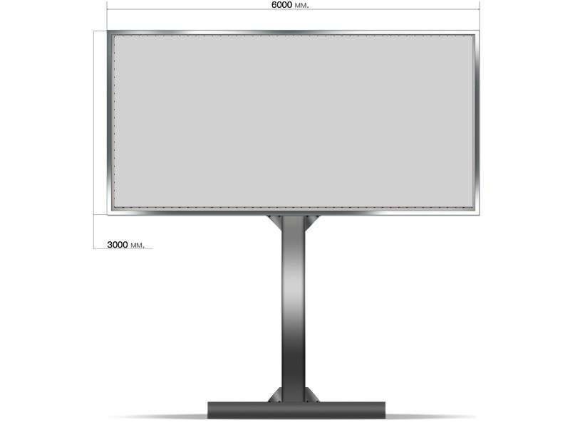
Основные характеристики рекламной конструкции:
1. площадь информационного поля одной стороны: 18 кв. м;
2. количество сторон щита: не более двух;
3. внешние габариты рекламной панели: не более 3,4х6,4 м.
Опорная стойка:
1. выполнена из прямоугольной профильной или круглой профильной трубы, возможно выполнение опоры из двух и трех рядом стоящих стоек;
2. допустимая высота опорной стойки: от 4,5 до 7,0 м;
3. устанавливается под прямым углом к нижней кромке рекламной панели.
Подсвет рекламной конструкции:
- рекламная конструкция должна иметь внешний подсвет (при наличии технической возможности).
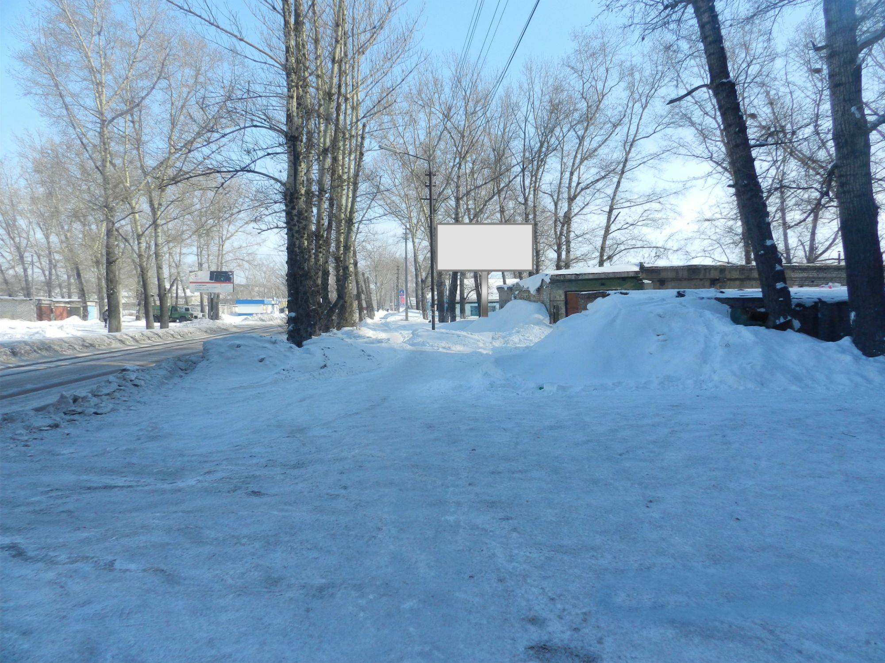
По ходу движения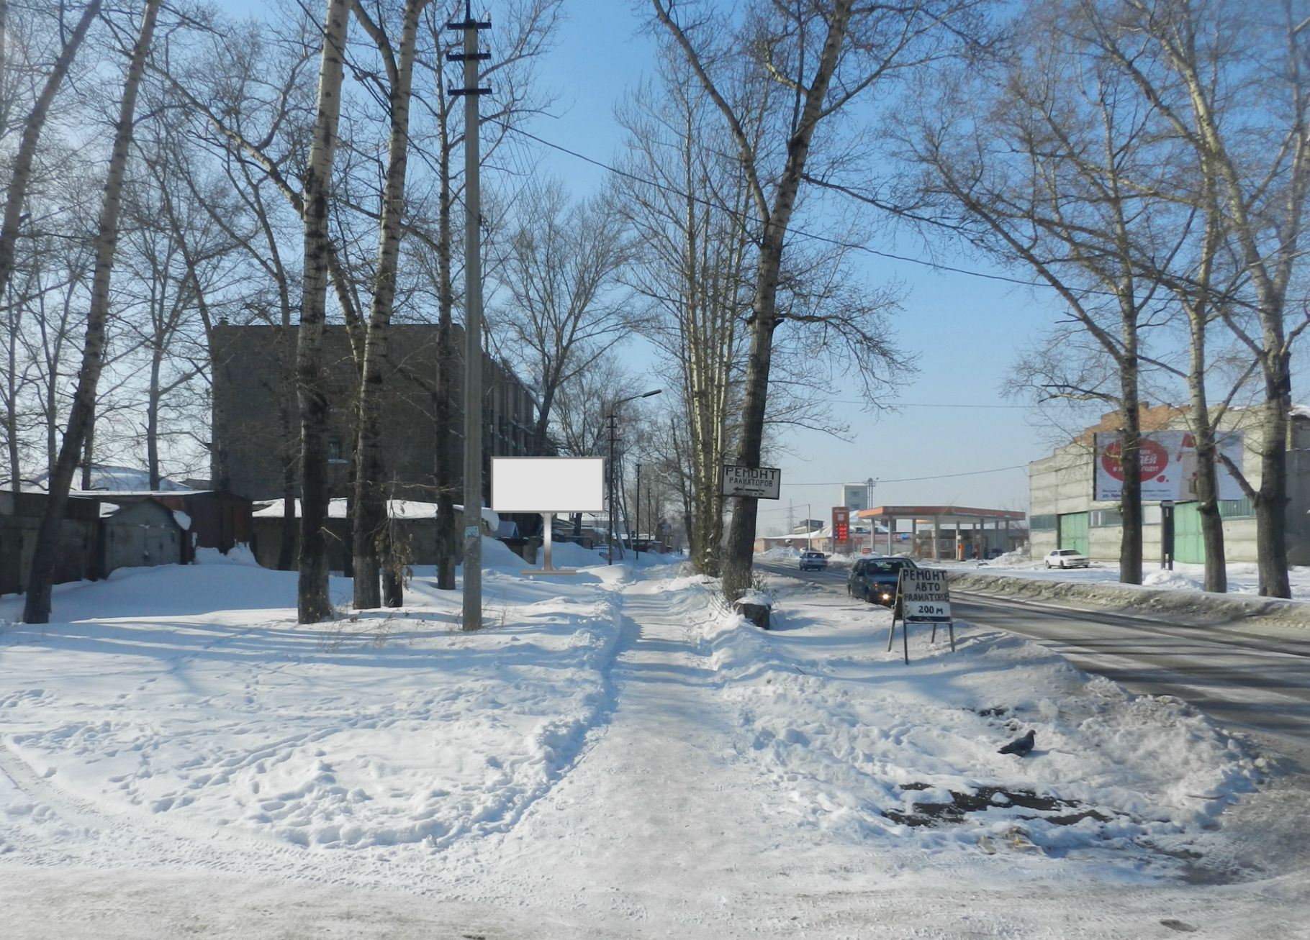
Против хода движения
Рекламная конструкция № 24
Название: двухсторонняя отдельно стоящая щитовая установка.
Вид рекламной конструкции: щитовая установка.
Тип рекламной конструкции: стационарный.
Место размещения: Алтайский край, г. Рубцовск, северо-западнее по пр. Ленина, 187.
Отдельно стоящий на земле объект наружной рекламы и информации, имеющий внешние поверхности для размещения информации и состоящий из фундамента, каркаса и информационного поля.

Основные характеристики рекламной конструкции:
1. площадь информационного поля одной стороны: 18 кв. м;
2. количество сторон щита: не более двух;
3. внешние габариты рекламной панели: не более 3,4х6,4 м.
Опорная стойка:
1. выполнена из прямоугольной профильной или круглой профильной трубы, возможно выполнение опоры из двух и трех рядом стоящих стоек;
2. допустимая высота опорной стойки: от 4,5 до 7,0 м;
3. устанавливается под прямым углом к нижней кромке рекламной панели.
Подсвет рекламной конструкции:
- рекламная конструкция должна иметь внешний подсвет (при наличии технической возможности).

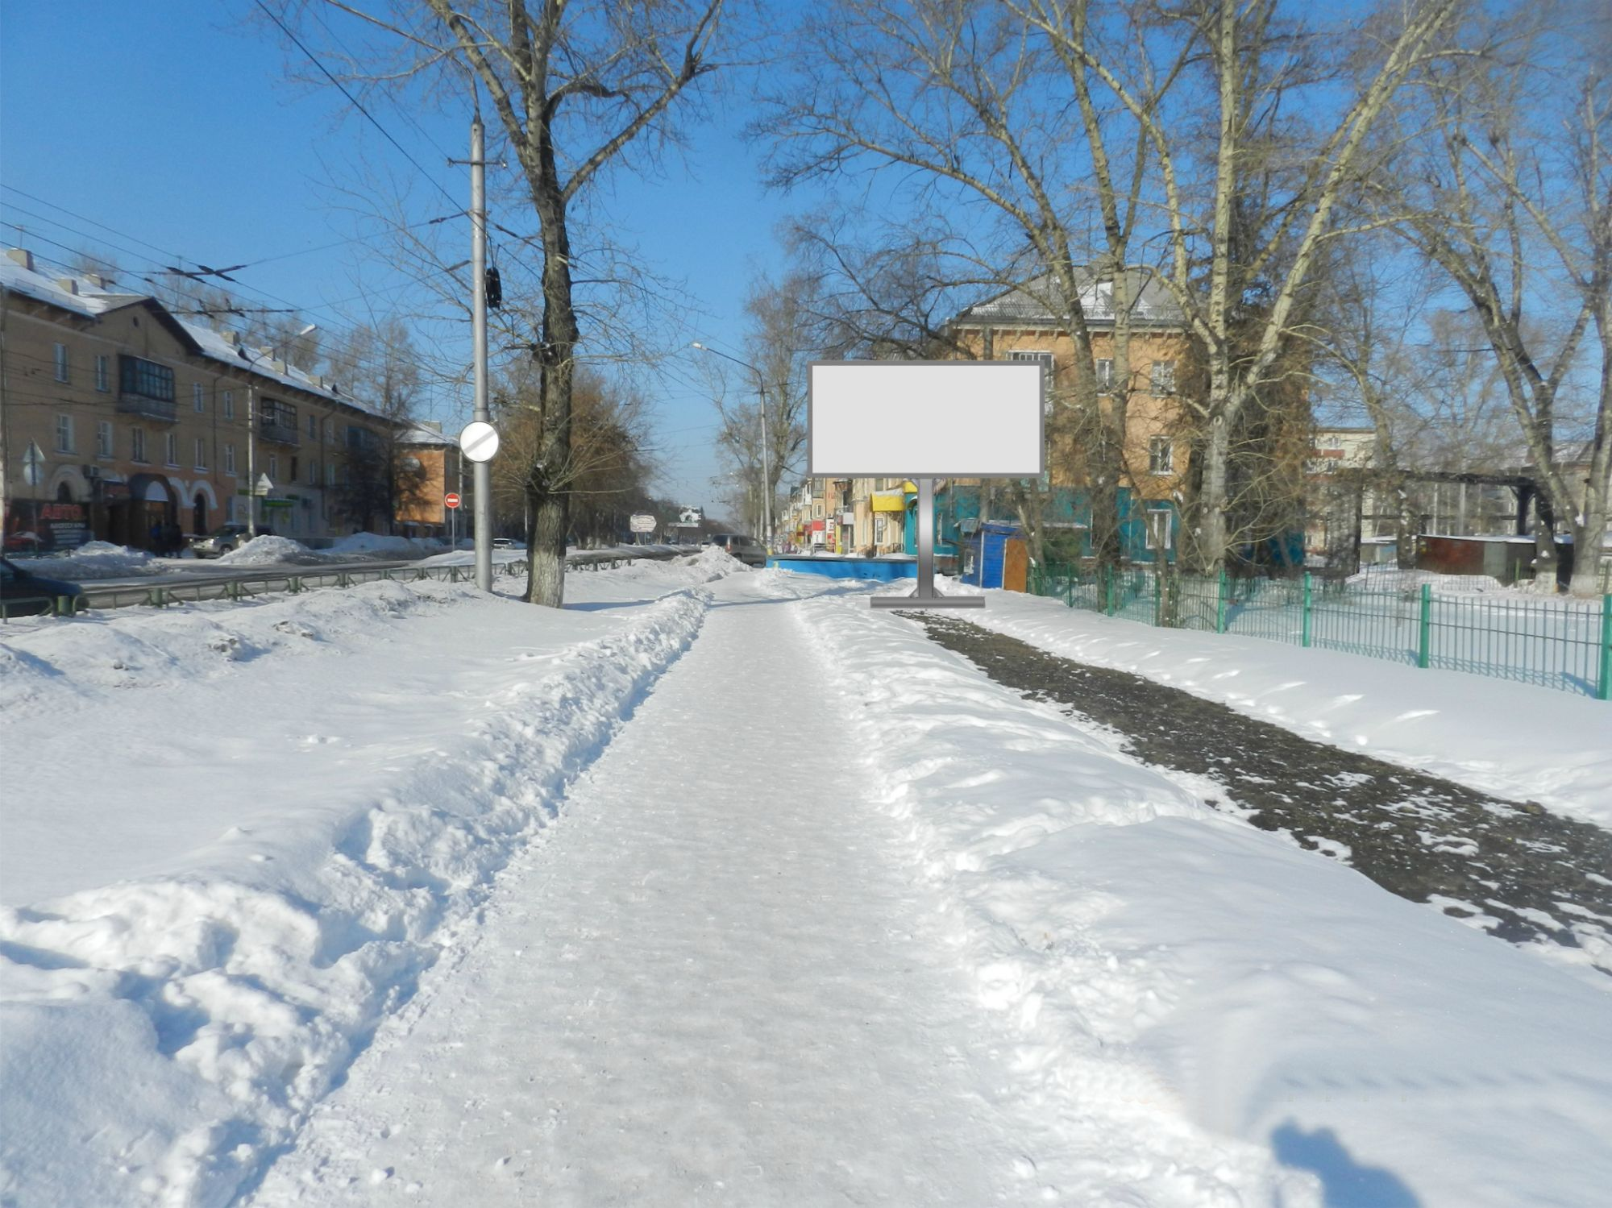

По ходу движения
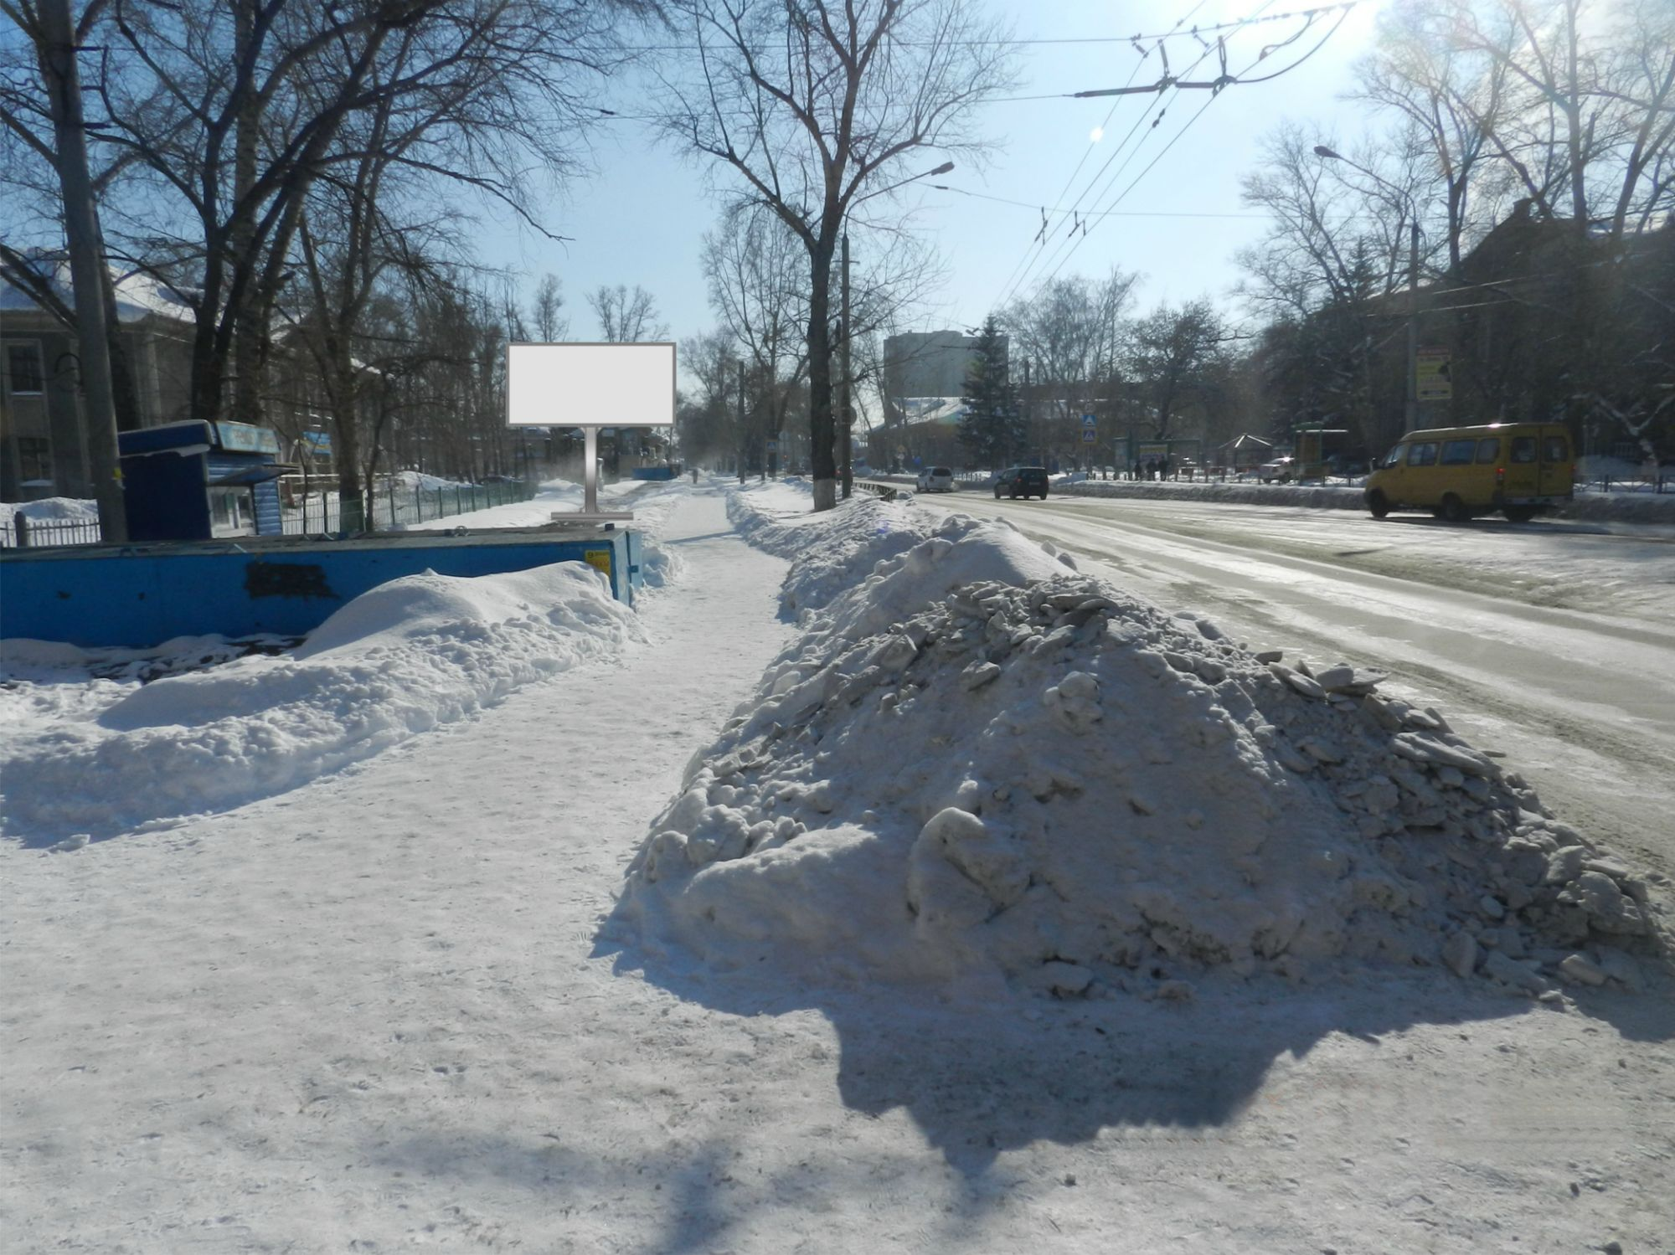
Против хода движения
Рекламная конструкция № 19

Название: двухсторонняя отдельно стоящая щитовая установка.
Вид рекламной конструкции: щитовая установка.
Тип рекламной конструкции: стационарный.
Место размещения: Алтайский край, г. Рубцовск, южнее жилого дома № 17 по пр. Рубцовскому.

Отдельно стоящий на земле объект наружной рекламы и информации, имеющий внешние поверхности для размещения информации и состоящий из фундамента, каркаса и информационного поля.

Основные характеристики рекламной конструкции:
1. площадь информационного поля одной стороны: 18 кв. м;
2. количество сторон щита: не более двух;
3. внешние габариты рекламной панели: не более 3,4х6,4 м.
Опорная стойка:
1. выполнена из прямоугольной профильной или круглой профильной трубы, возможно выполнение опоры из двух и трех рядом стоящих стоек;
2. допустимая высота опорной стойки: от 4,5 до 7,0 м;
3. устанавливается под прямым углом к нижней кромке рекламной панели.
Подсвет рекламной конструкции:
- рекламная конструкция должна иметь внешний подсвет (при наличии технической возможности).

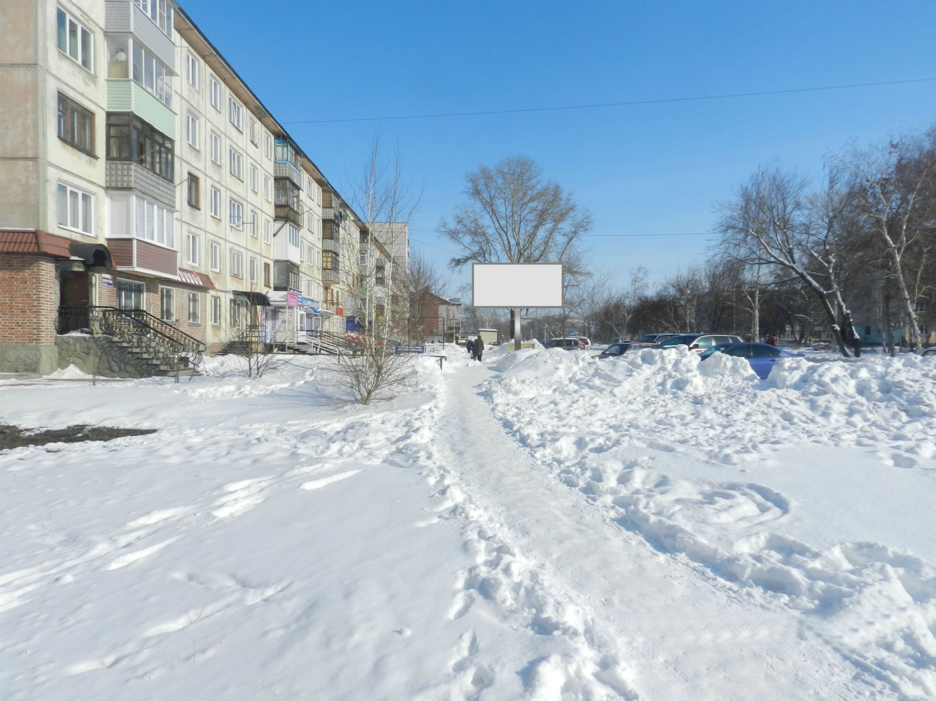
По ходу движения
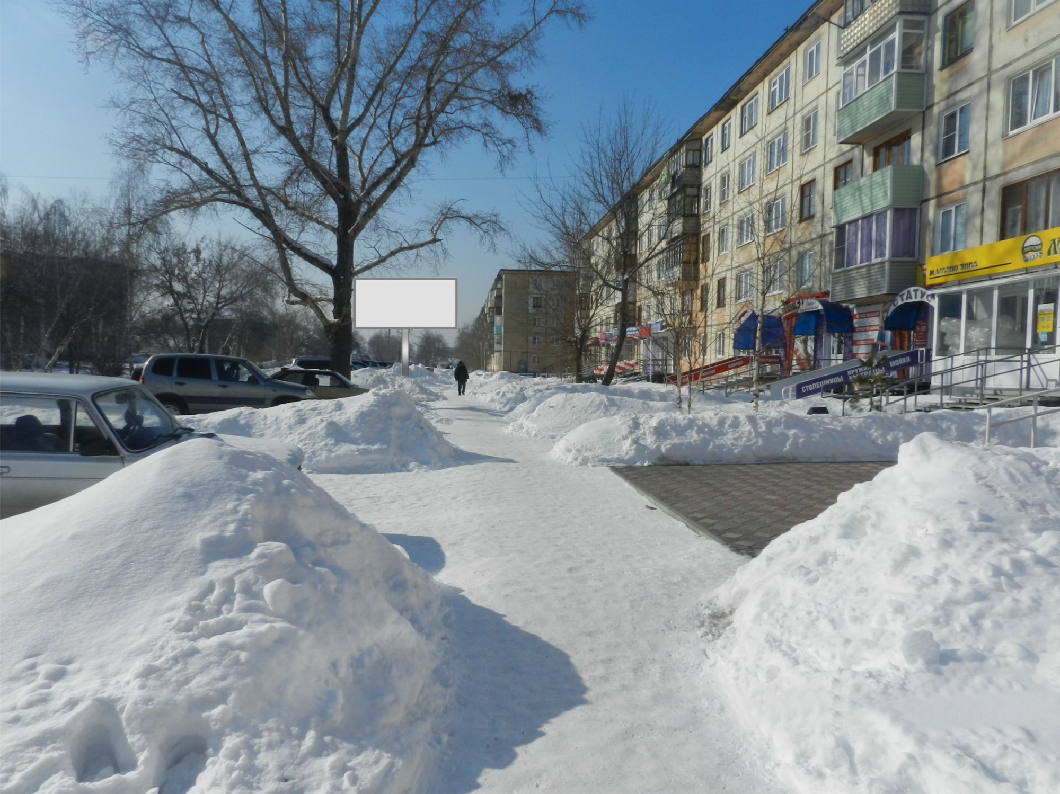

Против хода движения
Рекламная конструкция № 31
Название: двухсторонняя отдельно стоящая щитовая установка.
Вид рекламной конструкции: щитовая установка.
Тип рекламной конструкции: стационарный.
Место размещения: Алтайский край, г. Рубцовск, юго-западнее здания по ул. Алтайской, 78.
Отдельно стоящий на земле объект наружной рекламы и информации, имеющий внешние поверхности для размещения информации и состоящий из фундамента, каркаса и информационного поля.

Основные характеристики рекламной конструкции:
1. площадь информационного поля одной стороны: 18 кв. м;
2. количество сторон щита: не более двух;
3. внешние габариты рекламной панели: не более 3,4х6,4 м.
Опорная стойка:
1. выполнена из прямоугольной профильной или круглой профильной трубы, возможно выполнение опоры из двух и трех рядом стоящих стоек;
2. допустимая высота опорной стойки: от 4,5 до 7,0 м;
3. устанавливается под прямым углом к нижней кромке рекламной панели.
Подсвет рекламной конструкции:
- рекламная конструкция должна иметь внешний подсвет (при наличии технической возможности).

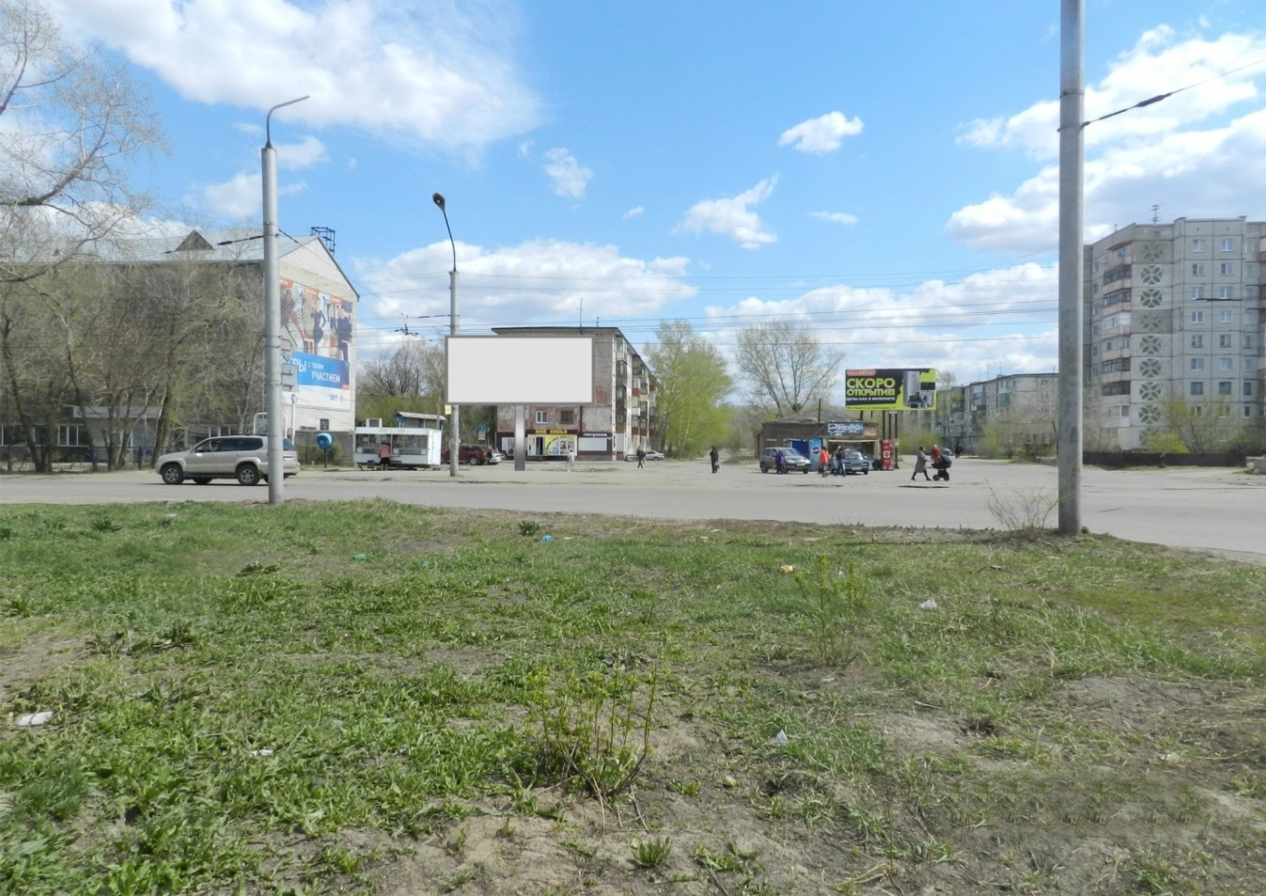

По ходу движения

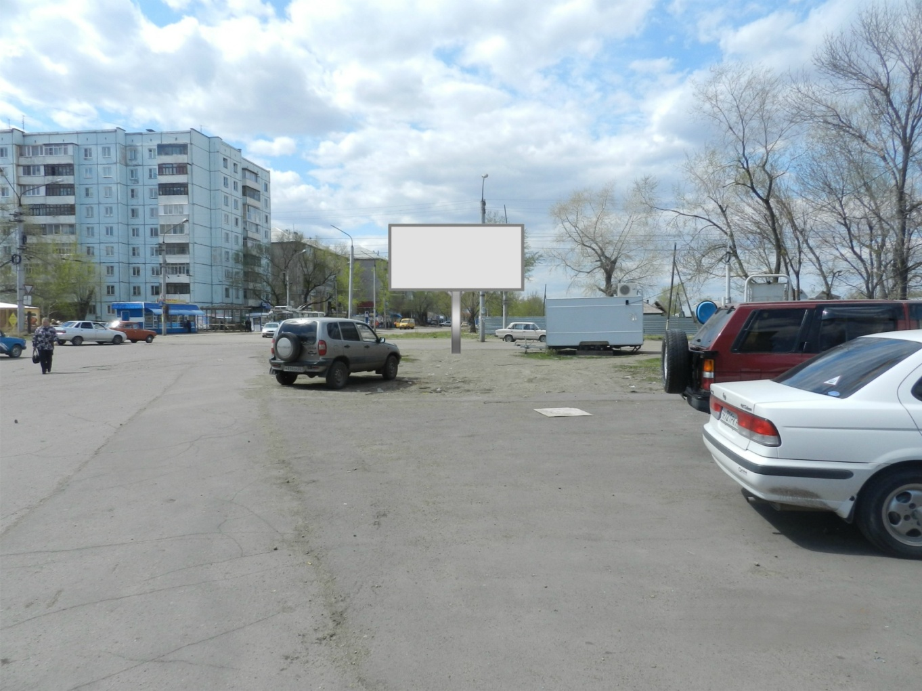
Против хода движения

Рекламная конструкция № 74
Название: двухсторонняя отдельно стоящая щитовая установка.
Вид рекламной конструкции: щитовая установка.
Тип рекламной конструкции: стационарный.
Место размещения: Алтайский край, г. Рубцовск, южнее земельного участка по ул. Тракторной, 39Ж
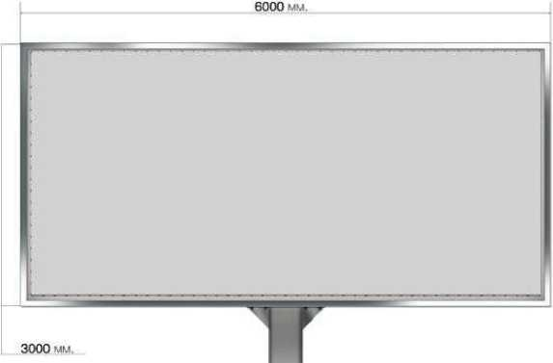

Отдельно стоящий на земле объект наружной рекламы и информации, имеющий внешние поверхности для размещения информации и состоящий из фундамента, каркаса и информационного поля.

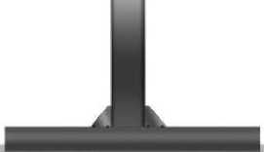

Основные характеристики рекламной конструкции:
- площадь информационного поля одной стороны: 18 кв. м;
- количество сторон щита: не более двух;
- внешние габариты рекламной панели: не более 3,4x6,4 м.
Опорная стойка:
- выполнена из прямоугольной профильной или круглой профильной трубы, возможно выполнение опоры из двух и трех рядом стоящих стоек;
- допустимая высота опорной стойки: от 4,5 до 7,0 м;
- устанавливается под прямым углом к нижней кромке рекламной панели.
Подсвет рекламной конструкции:

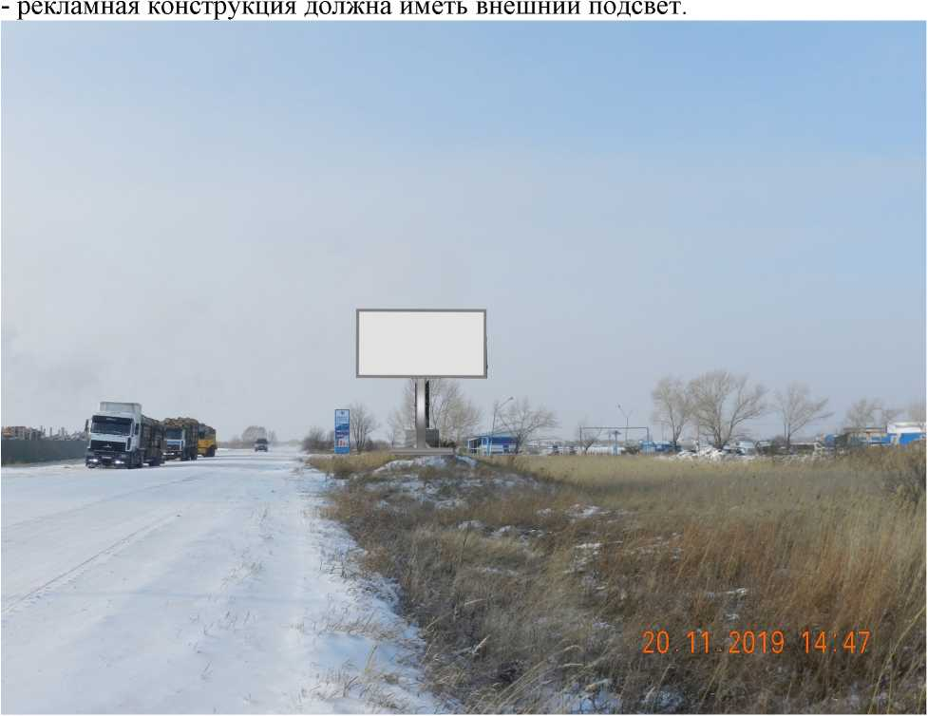

Против хода движения

По ходу движения
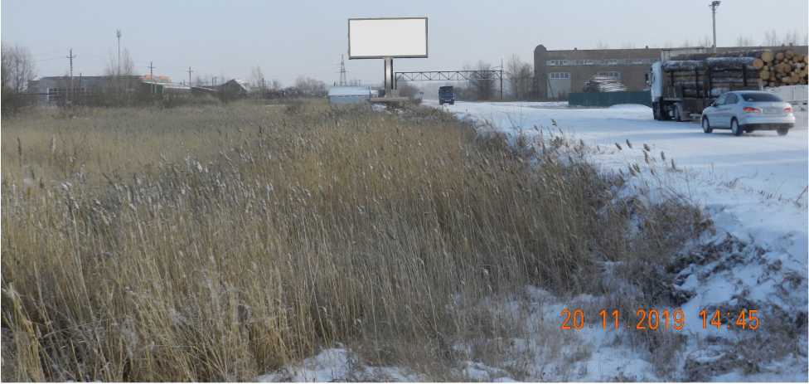
Против хода движения



Рекламная конструкция № 75
Название: двухсторонняя отдельно стоящая щитовая установка.
Вид рекламной конструкции: щитовая установка.
Тип рекламной конструкции: стационарный.
Место размещения: Алтайский край, г. Рубцовск, севернее земельного участка по ул. Тракторной, 39Д.

Отдельно стоящий на земле объект наружной рекламы и информации, имеющий внешние поверхности для размещения информации и состоящий из фундамента, каркаса и информационного поля.

Основные характеристики рекламной конструкции:
- площадь информационного поля одной стороны: 18 кв. м;
- количество сторон щита: не более двух;
- внешние габариты рекламной панели: не более 3,4x6,4 м.
Опорная стойка:
- выполнена из прямоугольной профильной или круглой профильной трубы, возможно выполнение опоры из двух и трех рядом стоящих стоек;
- допустимая высота опорной стойки: от 4,5 до 7,0 м;
- устанавливается под прямым углом к нижней кромке рекламной панели.

Подсвет рекламной конструкции:

- рекламная конструкция должна иметь внешний подсвет.

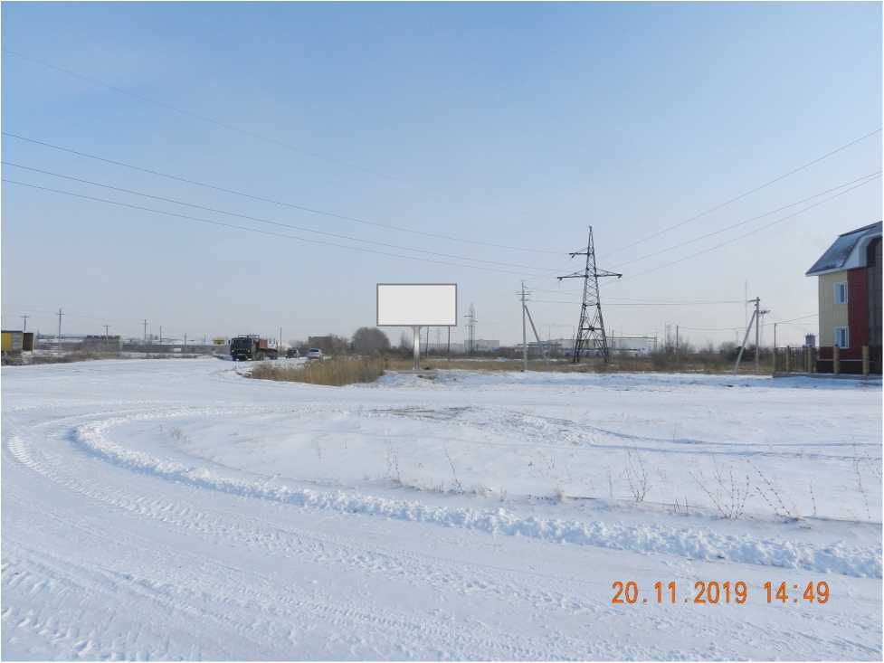

По ходу движения
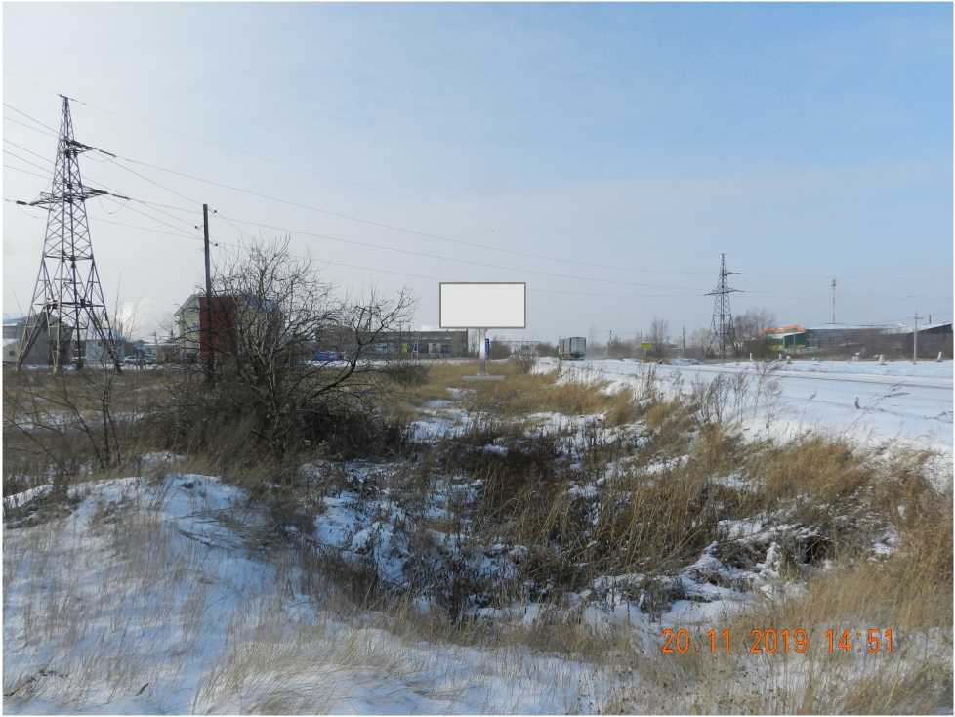

Против хода движения

